Cách bật tắt chế độ chụp ảnh macro trên iPhone 13 Pro thủ công
Nhờ công tắc Auto Macro mới trên iOS 15, giờ đây bạn có thể bật hoặc tắt chế độ chụp ảnh và quay video macro theo cách thủ công.
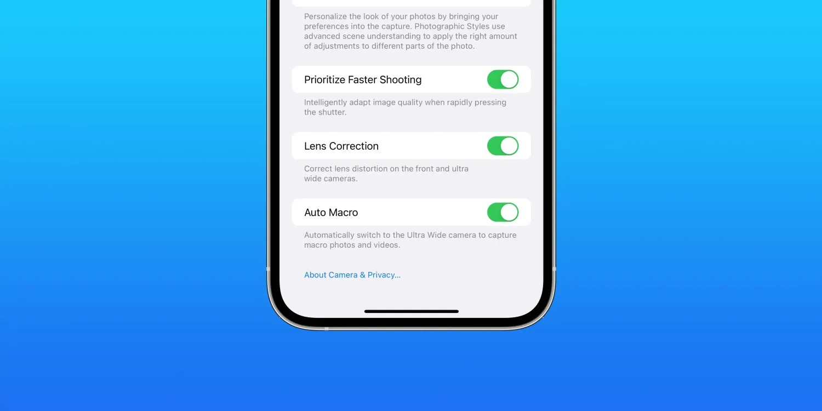
Ở thời điểm ra mắt, iPhone 13 Pro và iPhone 13 Pro Max không có sẵn công tắc dùng để bật tắt chế độ chụp ảnh và quay video macro. Thay vào đó, tất cả đều diễn ra hoàn toàn tự động. Điều này tạo ra trải nghiệm không tốt cho người dùng, và đó là lý do vì sao mới đây Apple đã bổ sung công tắc cho phép bật tắt chế độ chụp ảnh và quay video macro vào ứng dụng Camera mặc định trên iPhone 13 Pro.
Tính năng mới hiện chỉ mới có mặt trên phiên bản iOS 15 beta 3 dành cho nhà phát triển. Tuy nhiên, bạn đừng lo, nó sẽ sớm xuất hiện trên phiên bản iOS 15 dành cho tất cả người dùng, nhiều khả năng là iOS 15.1
Sau đây chúng tôi sẽ hướng dẫn bạn cách bật tắt chế độ chụp ảnh và quay video macro trên iPhone 13 Pro và iPhone 13 Pro Max chạy iOS 15 beta 3 theo cách thủ công. Khi tùy chọn này xuất hiện trên phiên bản iOS 15 dành cho mọi người dùng, bạn chỉ cần thao tác tương tự.
Để bật tắt chế độ chụp ảnh và quay video macro trên iOS 15, bạn làm như sau:
Bước 1: Mở ứng dụng Settings.
Bước 2: Chọn trình đơn Camera.
Bước 3: Tại màn hình Camera, bạn sẽ thấy một công tắc mới tên Auto Macro.
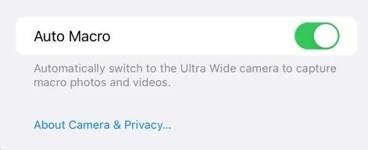
Khi công tắc này ở chế độ bật, ứng dụng Camera sẽ “tự động chuyển sang ống kính (lens) góc siêu rộng (ultra wide) để bạn chụp ảnh và quay video macro.”
Nếu bạn tắt công tắc này, bạn có thể chuyển sang chế độ macro thủ công bằng cách chuyển sang ống kính 0,5x trên ứng dụng Camera và di chuyển đến gần đối tượng cần chụp (khoảng cách tối ưu là 2 cm), rồi nhấn lên màn hình viewfinder để lấy nét và bấm nút chụp.
Ca Tiếu/Bành Lê
https://9to5mac.com/2021/10/06/iphone-13-auto-macro-ios-15-toggle-camera/

